和安镇人大工作简报
（第15期）
和安镇人大办公室 2019年7月5日

和安镇人大主席团第一次会议

7月5日上午11时，和安镇人大主席团第一次会议在和安镇大会议室召开，和安镇第十四届五次人代会主席团全体成员出席本次会议，会议由镇人大主席戴光宁同志主持。
会上，戴光宁主席和人大主席团成员学习了习近平新时代中国特色社会主义思想关于人民代表大会制度的重要论述，传达了徐闻县人大常委会关于“更好发挥人大代表作用”主题活动月动员会精神，并简要解读了和安镇人大关于“更好发挥人大代表作用”主题活动方案、“一乡镇一特色”方案（人大+助力探索海岛农村生活垃圾治理新途径） 和部署安排第三阶段工作，紧接着人大主席团共同讨论确定了述职代表对象和站所评议对象。
最后，和安镇党委书记吴启涛作重要讲话，他要求各主席团成员会后要组织辖区代表认真学习习近平新时代中国特色社会主义思想关于人民代表大会制度的重要论述，强化代表责任意识和担当；镇人大办公室要加强与县人大常委会办公室、选联工委和村级人大代表联络室沟通，上下联动，密切配合，提前做好主题活动的各项筹备工作，为确保主题活动顺利进行创造条件；镇人大办公室要加大宣传发动力度，广泛深入地宣传“更好发挥人大代表作用”主题活动的重大意义，采取各种形式动员和组织各级人大代表，积极投入到主题活动中来。

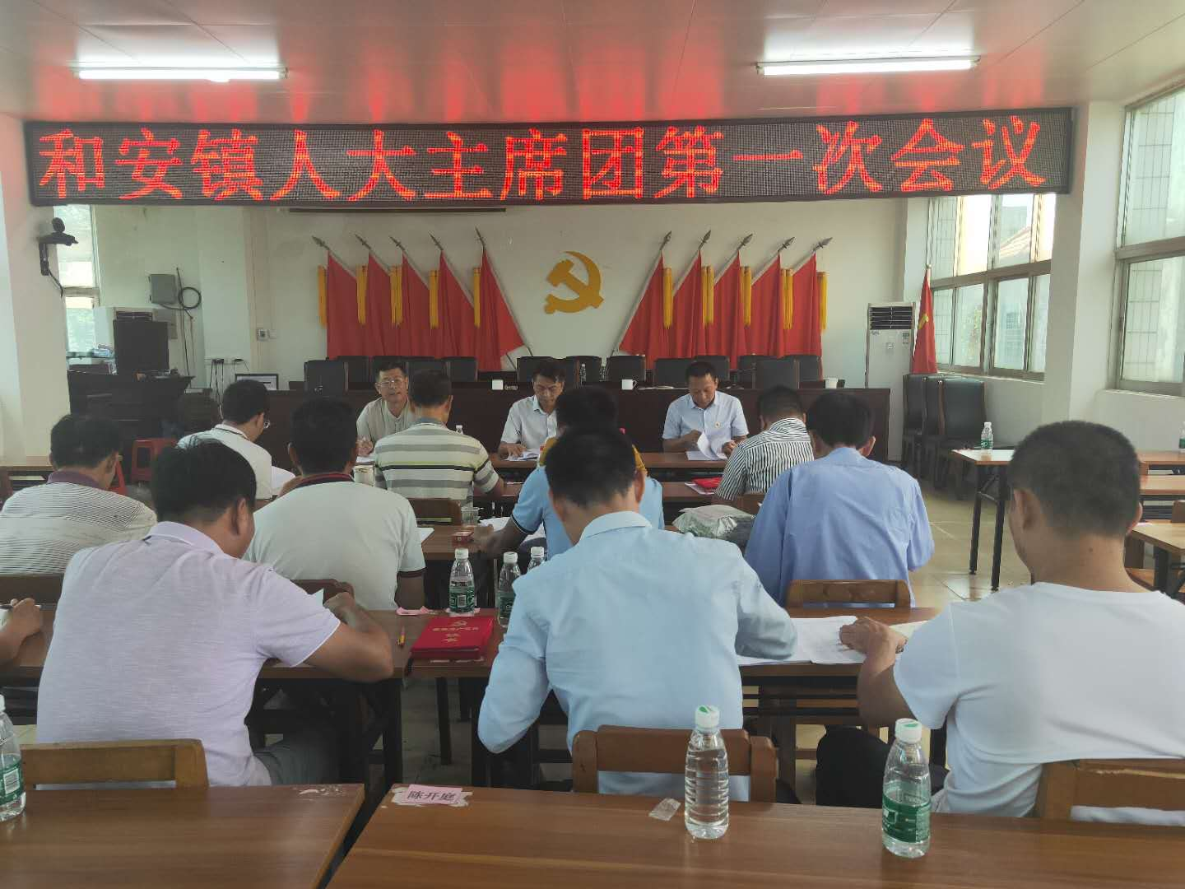
和安镇人大主席戴光宁向与会的人大主席团成员传达了徐闻县人大常委会关于“更好发挥人大代表作用”主题活动月动员会精神

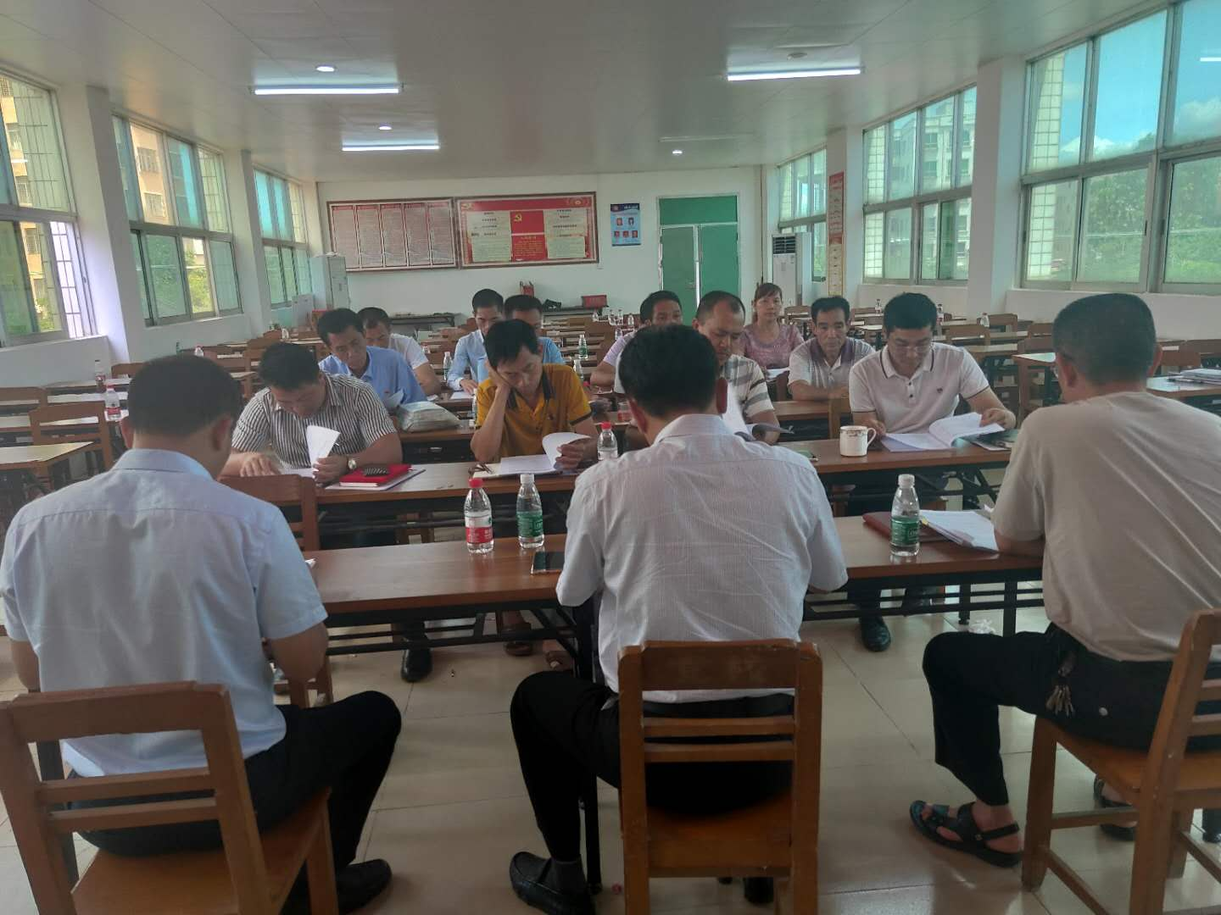
和安镇人大主席团第一次会议

送：县人大办公室、镇班子成员、主席团成员。
发：各村（社区）人大代表联络室。

